蒙城成长论坛
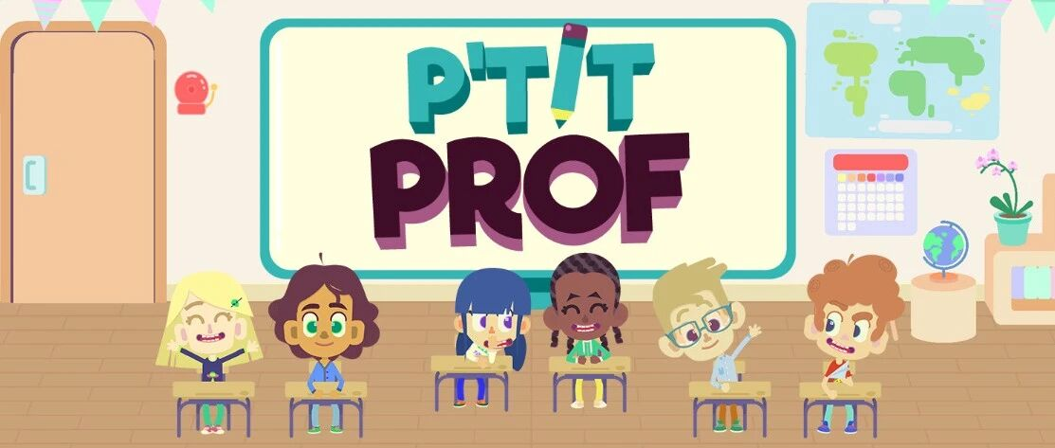

2022-2023小老师/小树苗开始报名啦！
原创 蒙城成长论坛 MTL Education Forum

点击上方“蓝字”,关注更多精彩！


新的学年，新的开始！

如果孩子还在欢迎班苦学法语
如果孩子想多学一些课外知识
欢迎小树苗的加入 ！

如果孩子愿意分享学习经验
如果孩子愿意体验授课乐趣
欢迎小老师的加入！



公益项目介绍

蒙城教育成长论坛 的义工小老师 Les Petits Professeurs 公益项目从2019年4月1日一直坚持至今，参与的小老师及小树苗超过1000人次。从“一对一”的法语辅导逐步添加英语、数学、中文、绘画等多种丰富科目。
- 一对一法语辅导不仅帮助初来乍到蒙城的小树苗们解决了学业上的困难，也让他们信心倍增，更快地走出欢迎班，融入新的学习环境。
- 各个科目的公开课为小树苗们拓宽学习的深度和广度。
- 义工小老师既可以教学相长，也可以为华人社区奉献爱心。
Les
义工小老师

2019年4月，蒙城教育成长论坛的义工小老师Les Petits Professeurs公益项目正式启动
Petits
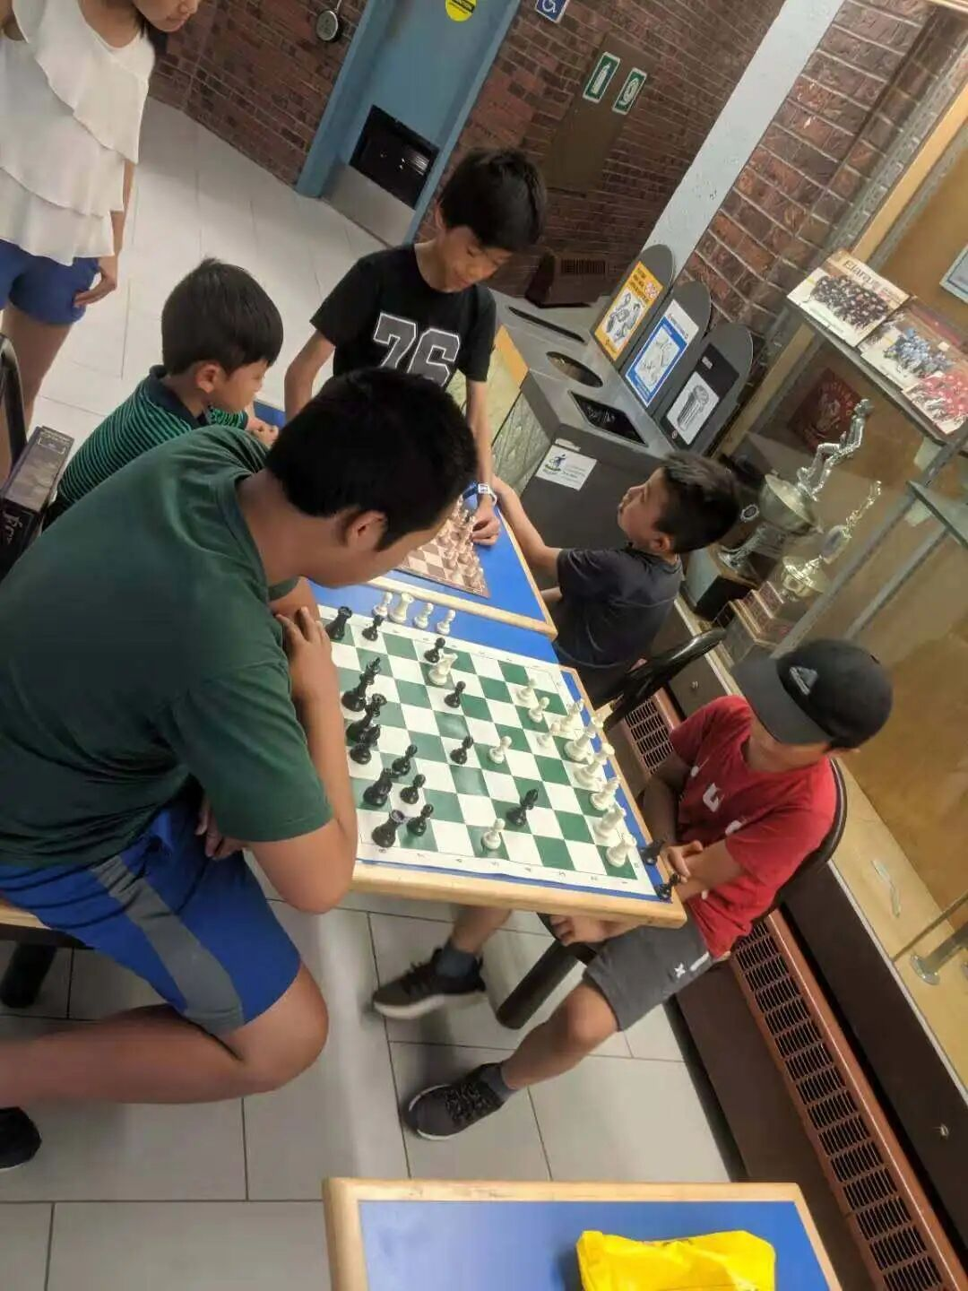

Professeurs

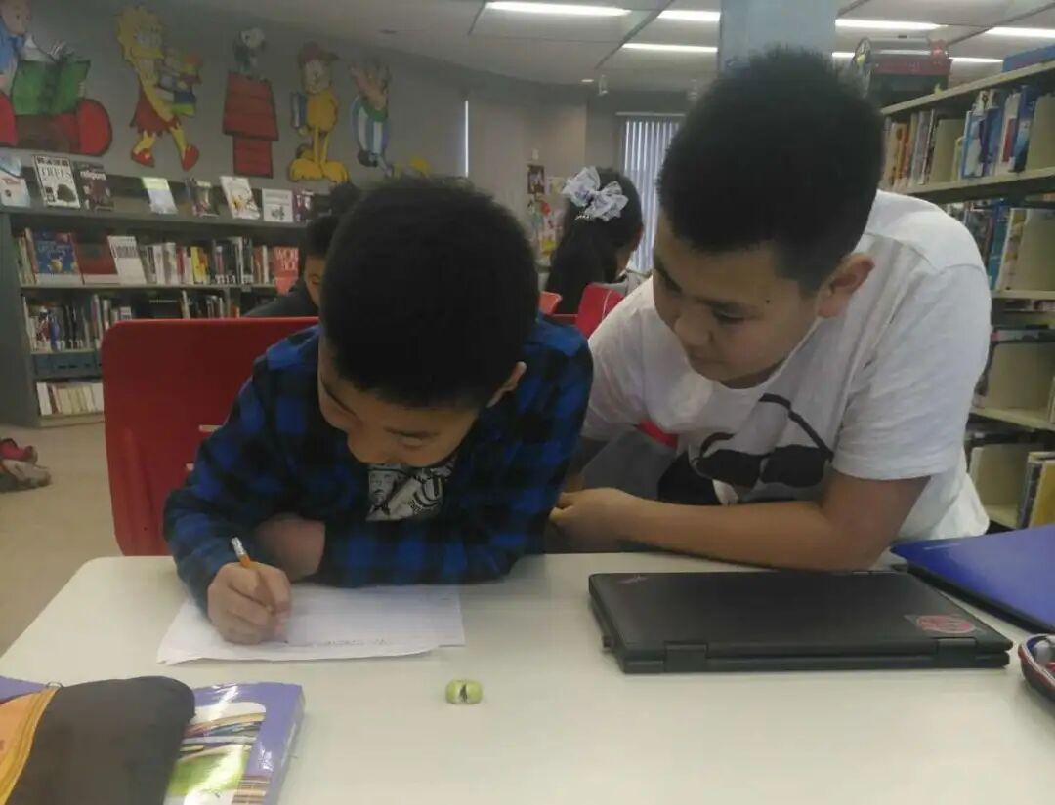

课程信息和注意事项

授课时间：2022年10月1日至2023年5月30日
以下公众假日及假期停课：
- 感恩节长周末：10月8日至10月10日
- 冬假：2022年12月1日至2022年1月5日
- 春节：2023年1月21日至1月22日
- 春假：2023年2月25日至2023年3月5日
- 复活节长周末：2023年4月7日至2023年4月10日
- 爱国日长周末:2023年5月20日至2023年5月23日
授课方式：Zoom（每次课程40分钟）
课程介绍：
1.一对一法语课
优先开放给欢迎班 学生
其次开放给 成绩低于班平均分 的学生
请发送成绩单或欢迎班入学通 知到指定 邮箱 montrealeducationforum@gmail.com 进行申请

2.公开课
a.RAZ英语分级绘本课
b.法语口语角
c.英语口语角
d.人教版低年级中文课
e.人教版低年级数学课
f.法语数学课
g.竞赛数学课
h.趣味数学课
i.科学课
j.电脑编程课
公开课的课表信息将同时发布在论坛的各年级群和Telegram群组里，欢迎大家扫下方二维码加入蒙城教育成长论坛的Telegram群组，以备不时之需。




我想成为小树苗
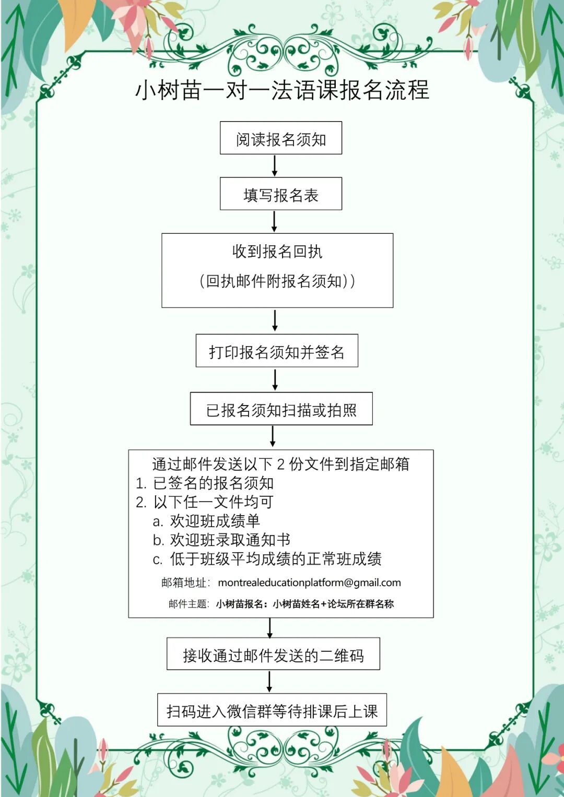

请扫码下方二维码报名
请仔细阅读小树苗须知




我想成为小老师
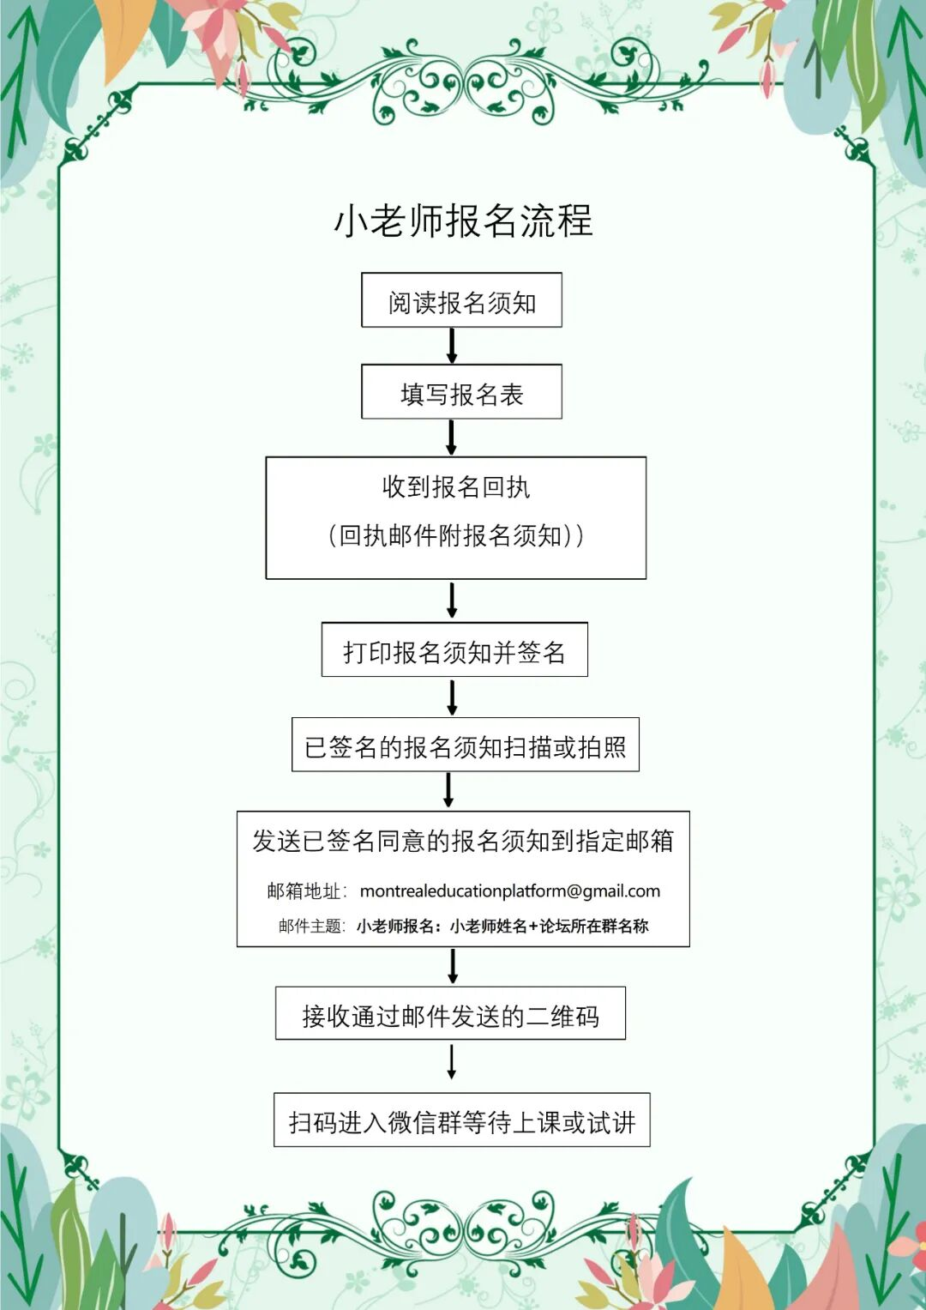

请扫码下方二维码报名
请仔细阅读小老师须知


蒙城教育成长论坛 是魁省在册的爱心公益组织，致力于打造蒙特利尔专业度和可信度最优的教育信息交流平台，拥有13个年级群，每个年级群的众多同龄家长在一起交流学习和育儿问题，沟通更顺畅！拥有6个主题群（民乐之声、吉他之韵、艺术之约、数学之美、娃去哪儿玩、就业联谊）。论坛常年举办各类教育公益讲座，为华人家长提供可靠丰富的教育信息和资源。欢迎您的加入，和精英家长一起共同成长。 请加好友mtleduforum拉入相应的年级群。
YouTube频道：
https://www.youtube.com/channel/UC44sSt9t3VGkMii5vWAQi9w/playlists
公众号：
MTL Education Forum
官网：
https://www.mtleduforum.org
预览时标签不可点
阅读原文
阅读
微信扫一扫
关注该公众号
知道了
微信扫一扫
使用小程序

取消 允许

取消 允许

取消 允许
×
分析


微信扫一扫可打开此内容，
使用完整服务
： ， ， ， ， ， ， ， ， ， ， ， ， 。 视频 小程序 赞 ，轻点两下取消赞 在看 ，轻点两下取消在看 分享 留言 收藏 听过

